# 本科毕业设计论文——自检checklist

## 一 格式

£ **封面：**首页页眉无横线

£ **封面：**学校名称（南京师范大学）、

学院名称（计算机与电子信息学院/人工智能学院）、

专业名称

£ **封面：**题目与系统提交题目保持一致

£ **封面：**（2025届）年份正确

£ **页眉：**宋体，小五号

£ **摘要标题：**宋体，3号，加粗，段前0.5行，段后0.5行

£ **摘要正文：**宋体+Times New roman，小4号，1.5倍行间距，

首行缩进2字符，两端对齐

£ **关键字：**宋体，小4号，加粗

£ **目录：**大纲格式下设置三级标题。自动生成后，目录修改模版格式：

宋体+Times New roman，小4号，1.5倍行间距，两端对齐

* 一级目录没有任何缩进（如下图所示）

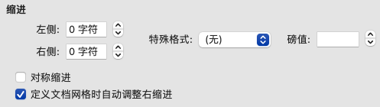

* 二级目录左侧缩进：0.37厘米（如下图所示）

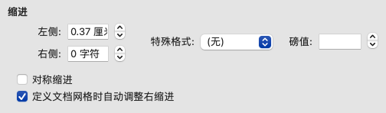

* 三级目录左侧缩进：0.74厘米（如下图所示）

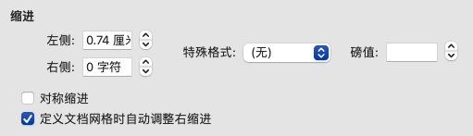

£ **正文：**

* **一级标题：**宋体+Times New Roman，3号，加粗，

段前0.5行，段后0.5行

注意：无缩进

* **二级标题：**宋体+Times New Roman，4号，加粗，

段前0.5行，段后0.5行

注意：无缩进

* **三级标题：**宋体+Times New Roman，小4号，加粗，

段前0.5行，段后0.5行

注意：无缩进

* **参考文献标注：**宋体+Times New Roman，小4号，上标
* **正文：**宋体+Times New Roman，小4号，首行缩进2字符，

两端对齐（如下图所示）：



注意：段前段后行距为0行（如下图所示）：

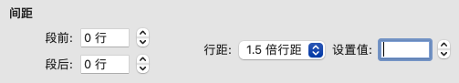

£ **每章节另起一页（如下图所示，通过【插入】-【分页符】实现）：**

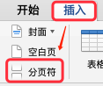

£ **图注：**宋体+Times New Roman，5号，段后0.5行，居中

注意：图注标题在图片的**下方**

例如：图1-1，图2-1。

注意第一个数字表示章节，

第二个数字要按顺序检查从1号编号开始（不要重复、不要遗漏）

£ **表注：**宋体+Times New Roman，5号，段前0.5行，居中

注意：表注标题在表格的**上方**

例如：表1-1，表2-1

注意第一个数字表示章节，

第二个数字要按顺序检查从1号编号开始（不要重复、不要遗漏）

£ **公式：**采用公式编辑器统一编辑，公式需要编号，

例如（3-1），

注意第一个数字表示章节，

第二个数字要按顺序检查从1号编号开始（不要重复、不要遗漏）

公式本身在正文中**居中**

公式编号要求**右对齐**

£ **参考文献：**

* 另起一页
* 一级标题：宋体，3号，加粗，段前0.5行，段后0.5行
* 内容：宋体+Times New Roman，小4号，1.5倍行距，

两端对齐，

无缩进，

自动编号（与正文引用顺序一致！！！）

* 常用文献标识类型说明：

学位论文（文献类型标识：D）

期刊文章（文献类型标识：J）

专著（文献类型标识：M）

论文集（文献类型标识：C）

专利（文献类型标识：P）

国际、国家标准（文献类型标识：S）

* 最好25篇以上。

£ **致谢：**

* **一级标题：**宋体，3号，加粗，段前0.5行，段后0.5行
* **正文：**小四，宋体 + Times New roman，1.5倍行间距，

首行缩进2字符，两端对齐

**£ 本科期间主要研究成果（可选），根据模版填写：**

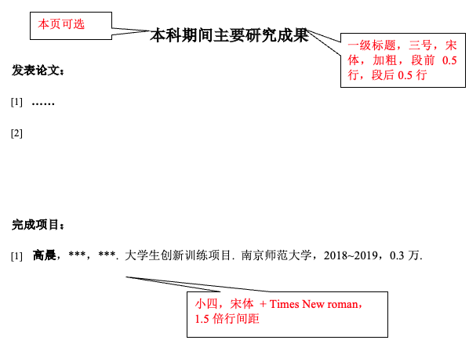

## 二 内容框架

£ **章节名称：**紧扣题目展开。

£ **章节起始：**

* 每一章有一个总领段，描述本章节主要内容。
* 每一节有一个总领段/句，描述本节主要内容。
* 正文段落中每一段描述一个主题思想，有主题句。
* **自顶向下展开。**

£ **章节展开：**

* 段落中每一段的描述是围绕本段的主题句展开，
* 段落和段落之间有承上启下的关系
* **内容自洽（避免文不对题）**

## 三 各章节具体内容（参考）

£ **第一章（4-5页）：**

* + 研究背景及意义：本领域的大背景（简述）+ 课题研究的小背景（重点）
  + 课题小背景需要介绍：
    - 目前现状
    - 存在的某个具体问题
    - 针对该问题本课题的解决方案
    - 本课题研究意义
  + 课题研究现状：论文题目**拆分关键字**之后，每个小部分的研究现状阐述，转述某一年谁提出什么方法解决什么问题，给出准确的参考文献标注。
  + 论文主要工作和结构：按内容和章节展开描述

£ **第二章（4-5页）：**

* + 介绍跟课题（论文题目）相关的理论背景知识，数学基础等，
  + 切记围绕论文题目开展，不要放不相关的内容。

£ **第三章（最好8页以上）：**

* 围绕论文题目开展相关理论部分，包括但不限于：
* 所研究算法的理论描述（给出表格列出具体的算法，如算法3.1）
* 自顶向下对算法各阶段展开介绍，具体的实现以及注意事项等。切记流程和相关展开描述准确、围绕主题，可配有相关流程图说明。

£ **第四章（最好10页以上）：**

* 围绕论文题目开展相关实验部分，包括但不限于：
  + - 实验平台介绍、
    - 实验过程描述/呈现、
    - 实验结果（图表呈现）、
    - 实验结果分析，
    - 实验优化方案及详细介绍，
    - 优化后的实验结果对比，
    - 结果对比后的结论分析。

£ **第五章（2页）：**总结和展望